PURE&FUN auf Wachstumskurs:

Vom Snack-Startup zur Kinderfood-Marke

• Salzburger Unternehmen gelingt Markenpositionierung
• Dynamische Entwicklung vor allem in Deutschland und der Schweiz
• Umsatz innerhalb von fünf Jahren auf rund 14 Mio. € gesteigert

Salzburg, 17. Dezember 2025: PURE&FUN hat sich vom kleinen Snackanbieter zur Food- & Beverage-Marke für Kinder entwickelt. Das Sortiment ist – neben Österreich – mittlerweile in 10 Ländern erhältlich und verzeichnet vor allem in Deutschland und der Schweiz ein dynamisches Wachstum. Kaum bekannt ist, dass hinter der Marke das Salzburger Unternehmen Healthy Kids von Reinhold Hinterplattner und Christian Eibl steht. 2020 starteten die beiden mit der Idee, Snacks zu kreieren, die Kleinkinder gerne essen und die gleichzeitig auch den Ansprüchen der Eltern standhalten. Fünf Jahre später ist das Unternehmen den Startup-Schuhen entwachsen und die Produkte mit den Bedürfnissen der Konsument:innen mitgewachsen. Für 2025 zeichnet sich ein Umsatzvolumen von rund 14 Mio. € ab.

Mit dem Anspruch, Kindern und Eltern mit ihren Produkten gerecht zu werden, haben Christian Eibl und Reinhold Hinterplattner 2020 eine Marktlücke gefunden. Aktuell umfasst das PURE&FUN-Sortiment 65 Produkte, die von beliebten Kinderfiguren wie PAW Patrol, Micky Maus, Die Eiskönigin, Peppa Pig oder Arielle angeführt werden. Seit Beginn an zum Sortiment gehören Hafer-Riegel, Knabbergebäck und Fruchtpürees, sogenannte Quetschies. Die waren und sind nach wie vor die Topseller. Sie sind allerdings auch jene Kategorie, in der der Wettbewerb am härtesten ist. Ergänzt wird das Snack-Sortiment um verschiedene Fruchtsaftgetränke. Rezeptur und Geschmack variieren nach Produktlinie. Mittlerweile ist PURE&FUN über den klassischen Snack- und Kleinkinderbereich hinausgewachsen. Demnächst ist die Marke auch mit Nudeln, Keksen, Müsli und Porridge in den Supermärkten gelistet.

Geschmack und Design als Erfolgsduo

„Die Produktentwicklung ist deutlich intensiver geworden und wir investieren hier sehr viel“, erklärt Christian Eibl. In den Anfangsjahren arbeiteten die beiden Gründer noch selbst an jeder Rezeptur, verkostet wurde im engsten Umfeld – oft von den eigenen Kindern. Heute beschäftigt das Unternehmen vier Mitarbeiter:innen, die ausschließlich an neuen Produkten arbeiten. Dem ursprünglichen Konzept ist man treu geblieben: Alle Rezepturen basieren auf natürlichen Zutaten aus biologischem Anbau und kommen ohne Zuckerzusatz sowie künstliche Inhaltsstoffe aus. Besonders viel Zeit ist in den vergangenen Monaten in die Entwicklung einer Kinder-Cola geflossen. „Eine Variante zu kreieren, die von Kindern als Cola akzeptiert wird – dabei aber ohne Koffein, Zuckerzusatz und künstliche Zusätze auskommt – hat uns gefordert“, erklärt Eibl. Das Ergebnis: ein „Heldentrank“, der Kindern schmeckt und von Eltern mit gutem Gewissen akzeptiert werden kann.

Neben dem Geschmack spielt das Produktdesign bei PURE&FUN eine zentrale Rolle. „Verpackungen sind ein emotionaler Türöffner und kaufentscheidend“, weiß Reinhold Hinterplattner. Daher hat das Unternehmen von Beginn an auf bekannte und beliebte TV-Charaktere gesetzt und sich um Lizenzpartnerschaften mit internationalen Filmstudios beworben. „Es ist für uns enorm wichtig, uns Lizenzen rund um das Schweinemädchen Peppa Pig oder die Hundefiguren PAW Patrol zu sichern“, betont Hinterplattner, der für diesen Geschäftsbereich verantwortlich zeichnet.

Vom Gründerteam zum KMU

Aus den Startup-Schuhen ist Healthy Kids längst herausgewachsen. 2025 erwirtschaftet das Unternehmen einen Umsatz von 14 Mio. € und erwartet für 2026 ein Plus von 30 %. Am Standort Salzburg-Liefering arbeiten derzeit 12 Mitarbeiter:innen in Produktentwicklung, Marketing, Operations und Vertrieb. Ein Großteil hat selbst Kinder, das hilft bei der Identifikation mit den Produkten. Den Mitarbeiter:innen werden flexible Arbeitszeitmodelle angeboten, denn auch die beiden Geschäftsführer sind Familienväter und setzen auf gute Vereinbarkeit. Gestartet haben sie zu zweit im Keller des Einfamilienhauses von Reinhold Hinterplattner im Jänner 2020. Im März kam der Lockdown, dann hieß es neben Unternehmensaufbau auch Homeschooling mit den Kindern zu managen. „Der Anfang lief anders als geplant und der Aufbau der Strukturen war durchaus fordernd. Gerade deswegen sind wir stolz darauf, wie sich das Unternehmen in den vergangenen Jahren entwickelt hat“, betonen die beiden Unternehmer.

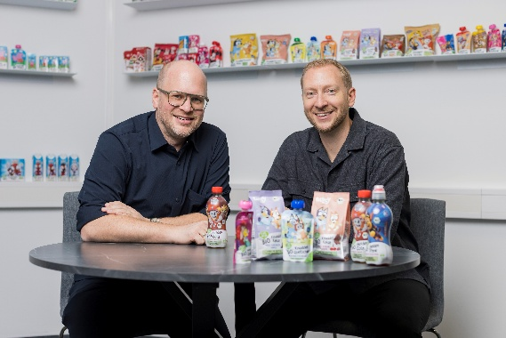

Pressebild 1:

Christian Eibl (l.) und Reinhold Hinterplattner (r.) sind die Köpfe hinter der PURE&FUN, der Food- & Beverage-Marke für Kinder.

Bildnachweis: Neumayr / Abdruck honorarfrei!

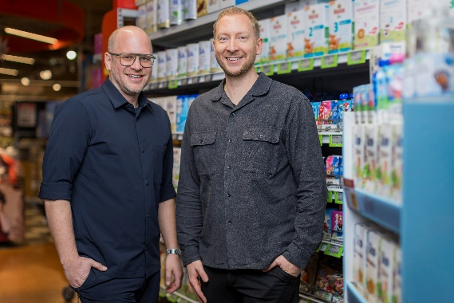

Pressebild 2:

2020 haben Christian Eibl (l.) und Reinhold Hinterplattner das Unternehmen gegründet und seitdem unter der Marke PURE&FUN über 65 Produkte für Kinder in die Regale gebracht.

Bildnachweis: Neumayr / Abdruck honorarfrei!

Rückfragen richten Sie bitte an:

Julia Fischer-Colbrie

Picker PR – talk about taste, Tel. 0664 / 444 80 60,

E-Mail office@picker-pr.at, www.picker-pr.at

